PIC16F628 İLE 7 LED İLE GÖSTERGE
Devre şeması
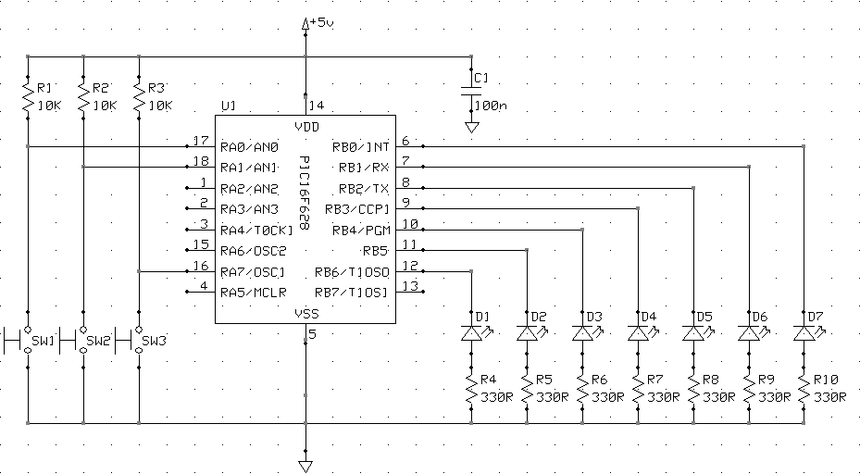

3D MODEL
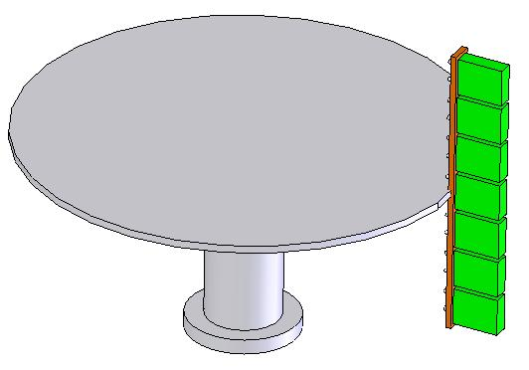

Devre şeması oldukça basittir. Burada önemli olan pic16f628 i programlamadan önce motorun saniyedeki tur sayısı ve sütun genişliği hesaplanıp belirlenmelidir.
İnsan beyni saniyede 15 kareye kadar olan resimleri algılayabildiği için bu sistemde motor saniyede 20 tur atacaktır.
1 saniye = 20 tur atması isteniyorsa
1 tur T = 1/f = 1/20 = 0,05 saniye = 50 milisaniye
Sistemin sütun sayısını hesaplamak için
Dairenin çevresi = 50cm ise
Örneğin; sütun genişliği = 0,5cm
50/0,5 = 100 sütun

Sistemin satır sayısını hesaplamaya gerek yoktur, çünkü sistemde 7 LED kullanıldığı için satır sayısı da 7 dir.
 |  |  | 96 | 97 | 98 | 99 | 100 | 1 | 2 | 3 | 4 | 5 | 6 | 7 | 8 | 9 | 10 | 11 | 12 | 13 | 14 | 15 | 16
LED1 |  | RB0
LED2 |  | RB1
LED3 |  | RB2
LED4 |  | RB3
LED5 |  | RB4
LED6 |  | RB5
LED7 |  | RB6
 |  | RB7
 |  | RB0
 |  | RB1
 |  | RB2
 |  | RB3
 |  | RB4
 |  | RB5
 |  | RB6
 |  | RB7
 |  |  | PORTB | PORTB | PORTB | PORTB | PORTB | PORTB | PORTB | PORTB | PORTB | PORTB | PORTB | PORTB | PORTB | PORTB | PORTB | PORTB | PORTB | PORTB | PORTB | PORTB | PORTB
Yukarıdaki grafik oldukça kolaylık sağlayacaktır.

Bir sütun için gecikme süresi (LED in 0,5cm yanık kalma süresi) için
1 tur = 0,05 sn ise
0,05/100 = 0,0005 sn = 500 milisaniyelik bir gecikme yapılmalıdır. Yazdığımız metnin bitiş noktası da belirlenmelidir. Böylelikle boşta kalan kısım hesaplanıp gecikme yapılması çok önemlidir. Aksi taktirde görüntü oluşmaz.
Metin için kullanılan sütun sayısı;
Örneğin; 25 sütun ise
Boşta kalan kısım = 100 – 25 75 sütundur.
Bu durumda boşta kalan kısım için gecikme
Bir sütun için 500 mikro saniye ise; 75 x 0,0005 = 0,0375 = 37,5 milisaniye olmalıdır.
Metin için toplam gecikme 25 x 0,0005 = 0,0125 = 12,5 milisaniye
1 tur = metin süresi + botsa kalma süresi = 12,5 + 37,5 = 50 milisaniye
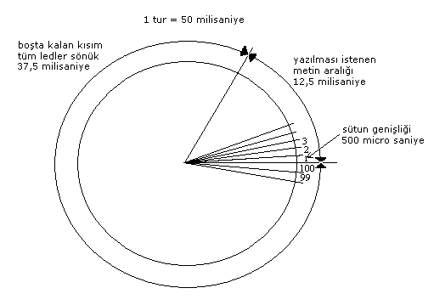

Assembly dilinde çift döngü yapmak için;

 | KOMUT |  | SAYKIL
 | MOVLW | h'M' | 1
 | MOVWF | 0X20 | 1
D1 | MOVLW | h'N' | 1XM
 | MOVWF | 0X21 | 1XM
D2 | DECFSZ | 0X21,1 | 1XNXM
 | GOTO | D2 | 2XNXM
 | DECFSZ | 0X20,1 | 1XM
 | GOTO | D1 | 2XM
 | RETURN |  | 2
KOMUT SAYKIL SAYISI = |  |  | 3XNXM
GECİKME SÜRESİ = KOMUTSAYKIL SÜRESİ X 4 / f
12,5 milisaniye gecikme için

4 MHz lik osilatör kullanıldığın da GS = KSS X 4/4 den GS = KSS olur
12,5 milisaniye = 12500 mikro saniye
KSS = 3xNxM olduğuna göre 12500 = 3xNxM NxM = 4166 N=255 ise M=16
37,5 milisaniye gecikme için
37500 = 3xNxM NxM = 12500 N=255 ise M=49

Örneğin bir metin olarak ABC harflerini yazdıralım.
Programı yazmak için grafiğe ihtiyacımız olacaktır.
 |  |  | 96 | 97 | 98 | 99 | 100 | 1 | 2 | 3 | 4 | 5 | 6 | 7 | 8 | 9 | 10 | 11 | 12 | 13 | 14 | 15 | 16
LED1 |  | RB0 |  |  |  |  |  | X | X | X | X |  | X | X | X |  |  |  | X | X
LED2 |  | RB1 |  |  |  |  |  | X |  |  | X |  | X |  |  | X |  | X |  |  | X
LED3 |  | RB2 |  |  |  |  |  | X |  |  | X |  | X |  |  | X |  | X
LED4 |  | RB3 |  |  |  |  |  | X | X | X | X |  | X | X | X |  |  | X
LED5 |  | RB4 |  |  |  |  |  | X |  |  | X |  | X |  |  | X |  | X
LED6 |  | RB5 |  |  |  |  |  | X |  |  | X |  | X |  |  | X |  | X |  |  | X
LED7 |  | RB6 |  |  |  |  |  | X |  |  | X |  | X | X | X |  |  |  | X | X
 |  | RB7
 |  | RB0 | 0 | 0 | 0 | 0 | 0 | 1 | 1 | 1 | 1 | 0 | 1 | 1 | 1 | 0 | 0 | 0 | 1 | 1 | 0 | 0 | 0
 |  | RB1 | 0 | 0 | 0 | 0 | 0 | 1 | 0 | 0 | 1 | 0 | 1 | 0 | 0 | 1 | 0 | 1 | 0 | 0 | 1 | 0 | 0
 |  | RB2 | 0 | 0 | 0 | 0 | 0 | 1 | 0 | 0 | 1 | 0 | 1 | 0 | 0 | 1 | 0 | 1 | 0 | 0 | 0 | 0 | 0
 |  | RB3 | 0 | 0 | 0 | 0 | 0 | 1 | 1 | 1 | 1 | 0 | 1 | 1 | 1 | 0 | 0 | 1 | 0 | 0 | 0 | 0 | 0
 |  | RB4 | 0 | 0 | 0 | 0 | 0 | 1 | 0 | 0 | 1 | 0 | 1 | 0 | 0 | 1 | 0 | 1 | 0 | 0 | 0 | 0 | 0
 |  | RB5 | 0 | 0 | 0 | 0 | 0 | 1 | 0 | 0 | 1 | 0 | 1 | 0 | 0 | 1 | 0 | 1 | 0 | 0 | 1 | 0 | 0
 |  | RB6 | 0 | 0 | 0 | 0 | 0 | 1 | 0 | 0 | 1 | 0 | 1 | 1 | 1 | 0 | 0 | 0 | 1 | 1 | 0 | 0 | 0
 |  | RB7 | 0 | 0 | 0 | 0 | 0 | 0 | 0 | 0 | 0 | 0 | 0 | 0 | 0 | 0 | 0 | 0 | 0 | 0 | 0 | 0 | 0
 |  |  | PORTB | PORTB | PORTB | PORTB | PORTB | PORTB | PORTB | PORTB | PORTB | PORTB | PORTB | PORTB | PORTB | PORTB | PORTB | PORTB | PORTB | PORTB | PORTB | PORTB | PORTB
Grafiğin alt tarafı metne bağlı olarak binary olarak doldurulur. Metne denk gelen kutucular 1 diğerleri ise 0 olarak yazılır. Programı yazarken binary kodlara bakılarak PORTB yönlendirilir.
Metin kısmı 15 sütun dan oluştuğu için gecikme süresi
15 x 0,0005 = 7.5 milisaniye
7500 = 3xNxM NxM = 2500 N=255 ise M=10 olur.
Boşta kalan kısım 100 – 15 = 85 sütun dan oluştuğu için gecikme süresi
85 x 0,0005 = 42.5 milisaniye
42500 = 3xNxM NxM = 14166 N=255 ise M=55 olur.
;*********DEĞİŞKENLERİN TANIMLANMASI******************************
LIST P=16F628A
;yazan: Remzi ŞAHİNOĞLU

PORTB EQU 0X06
PORTA EQU 0X05
STATUSEQU 0X03
TRISB EQU 0X86
TRISA EQU 0X85
CMCON EQU 0X1F

;*********GİRİS/CIKIS AYARLARININ OLUSTURULMASI*********************
BSF STATUS,5 ;BANK1 E GEC
CLRF TRISB ;PORTB CIKIS
MOVLW b'01000011' ;RB0,RB1,RB7 GİRİŞ
MOVWF TRISA ;PORTA GİRİS
BCF STATUS,5 ;BANK0 A GEC
MOVLW b'00000111' ;BÜTÜN KARSILASTIRICILAR KAPALI
MOVWF CMCON ;TÜM PİNLER GİRİS/CIKIS
CLRF PORTB ;BASLANGICTA TÜM LED LER SÖNÜK

;***************ANA PROGRAMIN OLUSTURULMASI**********************
;************* "A" HARFİ İÇİN ***************************************
BASLA
MOVLW b'01111111'
MOVWF PORTB
CALL BEKLE1
MOVLW b'00001001'
MOVWF PORTB
CALL BEKLE1
MOVLW b'00001001'
MOVWF PORTB
CALL BEKLE1
MOVLW b'01111111'
MOVWF PORTB
CALL BEKLE1

CLRF PORTB
CALL BEKLE1

;************* "B" HARFİ İÇİN*************************************
MOVLW b'01111111'
MOVWF PORTB
CALL BEKLE1
MOVLW b'01001001'
MOVWF PORTB
CALL BEKLE1
MOVLW b'01001001'
MOVWF PORTB
CALL BEKLE1
MOVLW b'00110110'
MOVWF PORTB
CALL BEKLE1

CLRF PORTB
CALL BEKLE1

;************ "C" HARFİ İÇİN**************************************
MOVLW b'00111110'
MOVWF PORTB
CALL BEKLE1
MOVLW b'01000001'
MOVWF PORTB
CALL BEKLE1
MOVLW b'01000001'
MOVWF PORTB
CALL BEKLE1
MOVLW b'00100010'
MOVWF PORTB
CALL BEKLE1
CLRF PORTB
CALL BEKLE1

CLRF PORTB
CALL BEKLE2
GOTO BASLA

;***************1 MİLİSANİYE GECİKME YAP**************************
;***********LEDİN BİR PARCA YANIK KALMA SÜRESİ********************
BEKLE1
MOVLW d'255' ;YAKLASIK 1 MİLİSANİYE
MOVWF 0X21 ;BEKLEME YAP
D1 MOVLW d'10'
MOVWF 0X20
D2 DECFSZ 0X20,1
GOTO D2
DECFSZ 0X21,1
GOTO D1
RETURN

;*****************95 MİLİSANİYE GECİKME YAP***********************
;************PROGRAM BOSLUGUNDA Kİ LEDİN SÖNÜK KALMA SÜRESİ*******
BEKLE2
MOVLW d'255' ;YAKLASIK 74 MİLİSANİYE
MOVWF 0X22 ;BEKLEME YAP
D3 MOVLW d'55'
MOVWF 0X23
D4 DECFSZ 0X23,1
GOTO D4
DECFSZ 0X22,1
GOTO D3
RETURN

END

Remzi ŞAHİNOĞLU

